TISKOVÁ ZPRÁVA 10.3.2022

„Pomozme dětem na vlastní nohy!“ – která škola vyhraje?

Motivace ke zdravějším návykům = meziškolní soutěž
Devět boleslavských základních škol a obě gymnázia využily projekt „Pomozme dětem na vlastní nohy!“, aby zmenšily počet aut, přijíždějících každé ráno ke škole a motivovaly své žáky a studenty ke zdravějším pohybovým a dopravním návykům. Hlavní motivací pro děti je přitom meziškolní soutěž DO ŠKOLY PO SVÝCH v posledním dubnovém týdnu (25.-29.4.). Všichni – žáci, studenti, učitelé i provozní zaměstnanci – se budou snažit celý týden dopravovat do školy aktivně po svých – pěšky, na kole či koloběžce, nebo aspoň pomocí MHD. Vítězná škola, která bude mít za celý týden nejmenší podíl cest autem, získá finanční odměnu, nejlepší třída navíc ještě celodenní volnou vstupenku na koupaliště místo školy.
Někdy to bez auta opravdu nejde
Ani nesamostatné malé děti a mimoboleslavští, dojíždějící autem zdaleka, nemusí připravit svou školu o drahocenné body v soutěži. Stačí, když je rodiče vyloží dál od školy mimo školní ulici či náměstí a zbytek dojdou po svých – pro začátek aspoň kousek! Rodiče tak nebudou zhoršovat dopravní situaci u školy a děti získají krátkou ranní procházku. Přehlednou mapu bezpečných a legálních zastávek Mama-Taxi v docházkové vzdálenosti od školy najdete na webu projektu MB-eko.cz (viz QR kód) v sekci „Pro rodiče a žáky 1. stupně“ pod obrázkem „AUTEM“.
Rozhodnou rodiče
Většina dětí se v dotazníku vyjádřila, že by chtěly cestovat do školy spolu s kamarády, polovina by ráda jezdila na kole či koloběžce. Záleží ale především na rodičích, zda budou ochotní investovat svůj čas a energii do bezpečného zvládnutí zdravějších pohybových návyků svých dětí a změny ranních rodinných rituálů. Praktické rady, jak začít i u těch nejmenších školáků, najdete na webu projektu.
Pokud patříte k rodičům, kteří to ráno bez auta nezvládnou ani v soutěžním týdnu, zkuste se prosím vyhnout zajíždění do školní ulice a rozhodně dodržujte všechny dopravní předpisy i pokyny dohlížejících policistů a asistentů. Pomozme všem dětem vyhrát nejen školní soutěž, ale hlavně bezpečnější a příjemnější prostředí před školou a zdravější celoživotní pohybové návyky.
Pravidla soutěže, odkaz na mapu doporučených zastávek Mama-Taxi „Do školy po svých – KUDY?“ a další informace o projektu „Pomozme dětem na vlastní nohy!“ najdete na webu MB-eko.cz (viz QR kód).
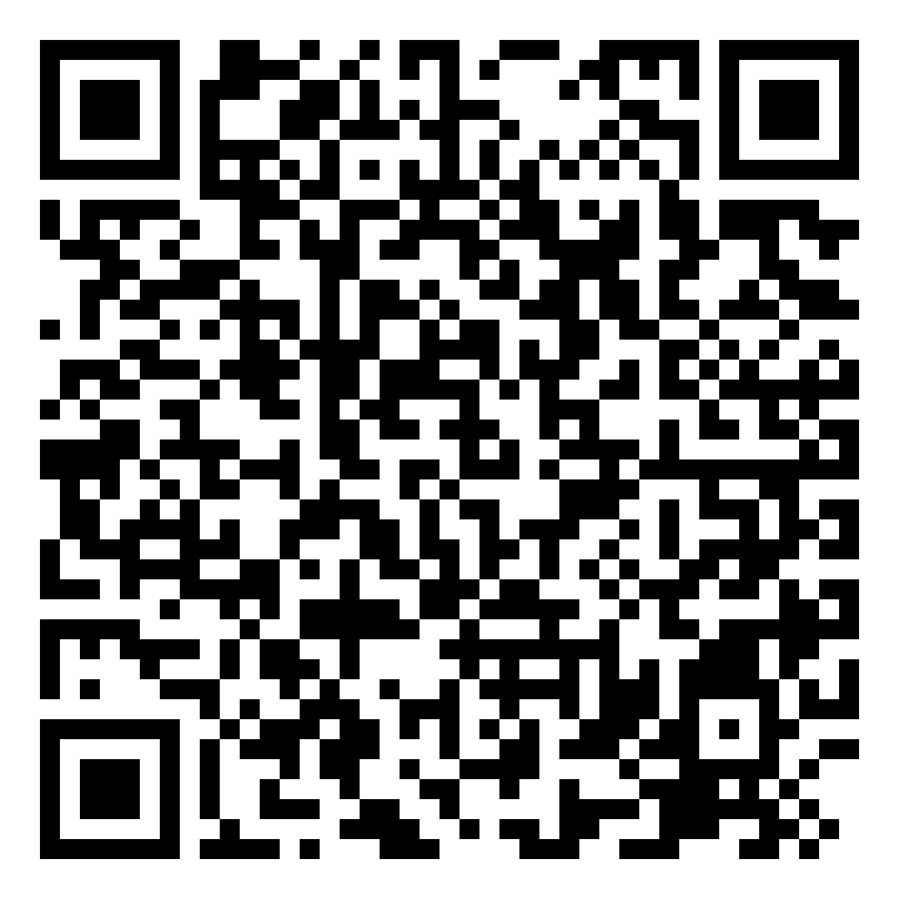
Vyzkoušená funkční velikost QR kódu je 2x2 cm
